ПОЧИВКА В ШРИ ЛАНКА 2023
ИНДИВИДУАЛНИ ПРОГРАМА
(всяка седмица)
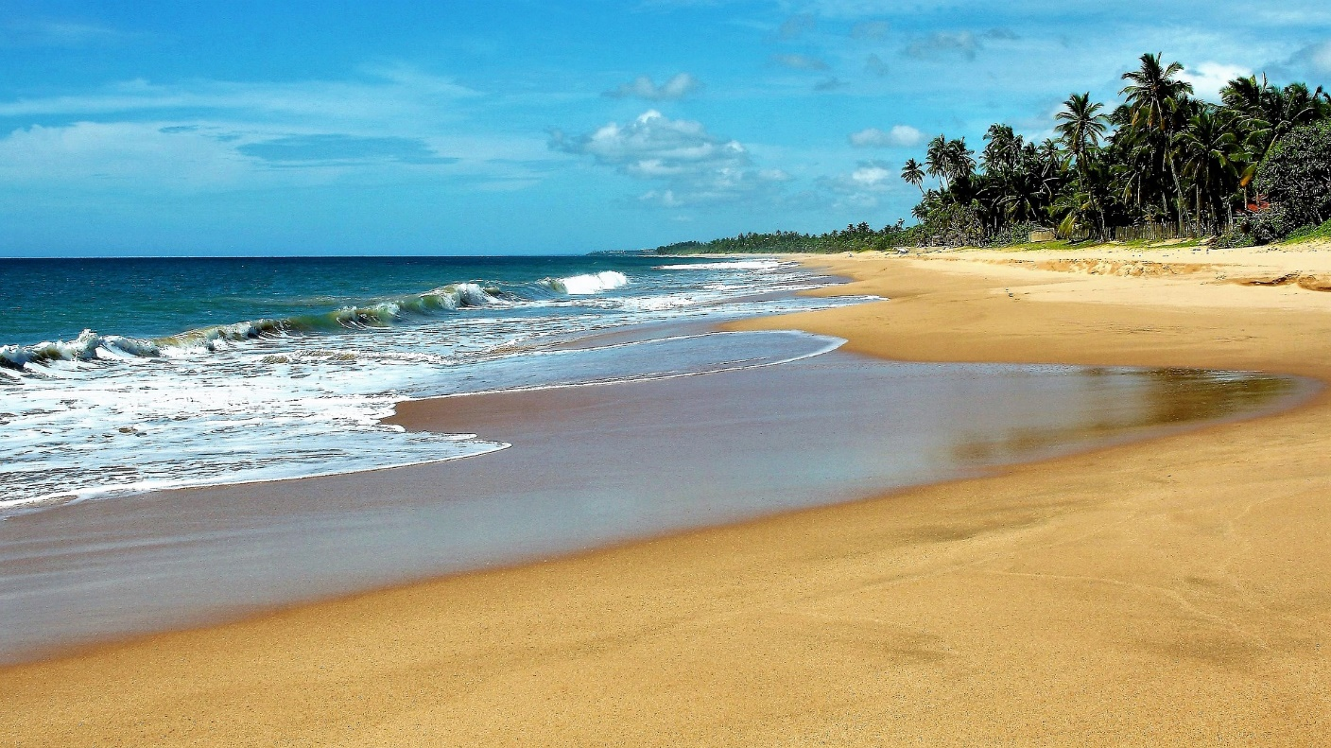
ГАРАНТИРАНО ЗАМИНАВАНЕ!
9 дни/ 6 нощувки
Цени от 1370 евро

Отстъпки за резервации до 30.11
– 100 лв
Програма
Шри Ланка - екзотика, красива природа с красиви пясъчни плажове и безброй места, които да посетите! От религиозни храмове до пъстроцветни пазари за подправки, чаени плантации и национални паркове: всичко, което от което един пътешественик се нуждае!
1 ден
Полет от София за Коломбо, Шри Ланка.
2 ден
Кацане в Коломбо. Посрещане от фирмата партньор и трансфер до избрания хотел.
Възможност за допълнителна екскурзия:
Екскузия до Яла
След закуска, тръгване от хотела и отпътуване към Willa safari (хотел), където ще бъде сервиран обяд. След обяда, посещение на Национален парк Яла за сафари ( максимум по 4-ма човека в джип). Националният парк Яла е най-посещаваният и втори по големина национален парк в Шри Ланка, граничещ с Индийския океан. Паркът обхваща 979 квадратни километра. Паркът е най-известен със своето разнообразие от диви животни. Яла приютява 215 вида птици, включително шест ендемични вида на Шри Ланка. Броят на бозайниците, който е записан от парка, е 44 и той има една от най-високите леопардови плътности в света. След сафарито връщане в хотела.
Нощувка.
3 ден
Закуска. Свободно време или възможност за допълнителна екскурзия.
Допълнителна екскурзия до Сигирия
Взимане от хотела рано сутринта и отпътуване за Сигирия. Към 08:30 изкачване на Лъвската скала. Посещение на Лъвската скала и заобикалящите я симетрични градини. Заедно те образуват древен град, наречен „Град на Боговете“. Лъвската скала е покрита със стенописи и фрески в стил „Гупта“, открити в индийските пещери на Аджанта. До 14 век мястото се използва като будистки манастир. Това е един от най-добре запазените примери за древно градоустройство. Градините на Сигирия представляват една от най-важните части на комплекса, тъй като са едни от най-старите изкуствено озеленени градини в света. Те са разделени на три различни, но свързани форми: водни градини, пещерни и скални градини и терасовидни градини. След това почивка за обяд. Връщане в хотела.
Нощувка.
4 ден
Закуска. Свободно време или възможност за допълнителна екскурзия.
Екскурия до Национален парк „Wilpattu „
Отпътуване рано сутринта. Уилпату е най-големият и един от най-старите национални паркове в Шри Ланка. Уникалната особеност на този парк е съществуването на "Willus" (естествени езера) - естествени, пясъчно оформени водни басейни или вдлъбнатини, които се пълнят с дъждовна вода. Разположен е на северозападното крайбрежие на ниската суха зона на Шри Ланка. Паркът е 1317 km2 (131, 693 хектара) и варира от 0–152 m (0–499 ft) над морското равнище. Намерени са близо сто шест езера (Willu) и танкове, разпространени в Wilpattu. В националния парк Wilpattu има 31 вида бозайници. Бозайниците, които са идентифицирани като застрашени видове, живеещи в националния парк Wilpattu, са слонът (Elephas maximus maximus), ленивата мечка (Melursus ursinus inornatus), леопардът (Panthera pardus kotiya) и водният бивол (Bubalus bubalis), петнисти елени (Axis axis ceylonensis), мангуста. Ще се насладите на уникално сафари в парка. След сафарито, връщане обратно към хотела.
Нощувка.
5 ден
Закуска. Свободно време или възможност за допълнителна екскурзия.
Целодневна ексурзия до Канди: Канди, последно управляван от крал Шри Виккрама Раджасингхе - преди да бъде приведен под британското управление през 1815 г., е част от световното наследство на ЮНЕСКО и последната кралска столица на кралете на Шри Ланка. Днес е вторият по икономическа значимост град в страната след Коломбо. Канди е свещено място за будистите. В храм на брега на изкуствено езеро, се пази една от най-значимите за тази религия реликви – свещеният зъб на Буда. Храмът е отворен за поклонници и туристи. Ступата със зъба на Буда (ступа - реликварий, в който се пази останка от тялото на Буда – бел. ТО) се показва само веднъж годишно.
Ден 6
Закуска. Свободно време или възможност за допълнителна екскурзия.
Допълнителна екскурзия до Пинавала
Тръгване рано сутринта за Пинавала. където ще посетим приют за слонове. Това е една от най-необичайните туристически атракции! Приютът за диви слонове в Пинавала е създаден през 1975 година и първите му обитатели са били само няколко. Днес някои от тях вече имат поколение, родено и отгледано тук. В приюта живеят млади слонове, останали без родители или пък възрастни, пострадали по един или друг начин от бракониери. Една от задачите на сиропиталището е да осигури естествена среда на обитание за своите питомци. Така например живущите тук огромни бозайници имат строг режим на къпане в периода между 10 - 14ч. , отправят се на баня към близката река по два пъти на ден и в точно определени часове. Най-малките обитатели на приюта пък се кърмят (хранят) също в точно определено време. Нощувка.
Ден 7
Закуска. Свободно време или възможност за допълнителна екскурзия.
Whale Watching - Биоразнообразието на Шри Ланка го прави рай за дивата природа в Азия, та дори и в света. Мириса е районът, който е един от най-популярните за whale watching. Това, което го прави първокласно място за наблюдение на китове, е географското му положение: тук континенталният шелф е най-тесен, с дълбочина на океана, достигаща 1 км на няколко километра от брега. Нощувка.
Ден 8
Закуска. Свободно време или възможност за допълнителна екскурзия. Нощувка.
Ден 9
Закуска. Трансфер до летището в Коломбо за полет до София.
10 ден
Кацане в София.
Край на програмата!

Heritance Ahungalla *****
Дати:
6 нощ | възрастен в дв.стая | ед. Стая | трети възрастен в дв. Стая
13.01.23 | 1421 | 1727 | 1301
20.01.23 | 1421 | 1727 | 1301
28.01.23 | 1421 | 1727 | 1301
4.02.23 | 1595 | 1946 | 1457
11.02.23 | 1649 | 1955 | 1529
24.02.23 | 1421 | 1727 | 1301
3.03.23 | 1421 | 1727 | 1301
10.03.23 | 1421 | 1727 | 1301
17.03.23 | 1421 | 1727 | 1301
24.03.23 | 1421 | 1727 | 1301
31.03.23 | 1421 | 1727 | 1301
7.04.23 | 1421 | 1727 | 1301
14.04.23 | 1649 | 1955 | 1529
21.04.23 | 1595 | 1946 | 1457
28.04.23 | 1595 | 1946 | 1457
5.05.23 | 1421 | 1727 | 1301
12.05.23 | 1421 | 1727 | 1301
19.05.23 | 1421 | 1727 | 1301
26.05.23 | 1421 | 1727 | 1301
2.06.23 | 1421 | 1727 | 1301
9.06.23 | 1421 | 1727 | 1301
16.06.23 | 1421 | 1727 | 1301
23.06.23 | 1421 | 1727 | 1301
30.06.23 | 1421 | 1727 | 1301
7.07.23 | 1421 | 1727 | 1301
14.07.23 | 1421 | 1727 | 1301
21.07.23 | 1421 | 1727 | 1301
28.07.23 | 1421 | 1727 | 1301
4.08.23 | 1421 | 1727 | 1301
11.08.23 | 1421 | 1727 | 1301
18.08.23 | 1421 | 1727 | 1301
25.08.23 | 1421 | 1727 | 1301
1.09.23 | 1421 | 1727 | 1301
8.09.23 | 1421 | 1727 | 1301
15.09.23 | 1421 | 1727 | 1301
22.09.23 | 1421 | 1727 | 1301
29.09.23 | 1421 | 1727 | 1301
6.10.23 | 1421 | 1727 | 1301
13.10.23 | 1421 | 1727 | 1301
20.10.23 | 1421 | 1727 | 1301
27.10.23 | 1421 | 1727 | 1301

Turyaa Kalutara ****
Дати:
6 нощ | DBL | SGL | 3 rd adult
13.01.23 | 1370 | 1637 | 1259
20.01.23 | 1370 | 1637 | 1259
28.01.23 | 1370 | 1637 | 1259
4.02.23 | 1544 | 1856 | 1415
11.02.23 | 1598 | 1865 | 1487
24.02.23 | 1370 | 1637 | 1259
3.03.23 | 1370 | 1637 | 1259
10.03.23 | 1370 | 1637 | 1259
17.03.23 | 1370 | 1637 | 1259
24.03.23 | 1370 | 1637 | 1259
31.03.23 | 1370 | 1637 | 1259
7.04.23 | 1370 | 1637 | 1259
14.04.23 | 1598 | 1865 | 1487
21.04.23 | 1544 | 1856 | 1415
28.04.23 | 1544 | 1856 | 1415
5.05.23 | 1370 | 1637 | 1259
12.05.23 | 1370 | 1637 | 1259
19.05.23 | 1370 | 1637 | 1259
26.05.23 | 1370 | 1637 | 1259
2.06.23 | 1370 | 1637 | 1259
9.06.23 | 1370 | 1637 | 1259
16.06.23 | 1370 | 1637 | 1259
23.06.23 | 1370 | 1637 | 1259
30.06.23 | 1370 | 1637 | 1259
7.07.23 | 1370 | 1637 | 1259
14.07.23 | 1370 | 1637 | 1259
21.07.23 | 1370 | 1637 | 1259
28.07.23 | 1370 | 1637 | 1259
4.08.23 | 1370 | 1637 | 1259
11.08.23 | 1370 | 1637 | 1259
18.08.23 | 1370 | 1637 | 1259
25.08.23 | 1370 | 1637 | 1259
1.09.23 | 1370 | 1637 | 1259
8.09.23 | 1370 | 1637 | 1259
15.09.23 | 1370 | 1637 | 1259
22.09.23 | 1370 | 1637 | 1259
29.09.23 | 1370 | 1637 | 1259
6.10.23 | 1370 | 1637 | 1259
13.10.23 | 1370 | 1637 | 1259
20.10.23 | 1370 | 1637 | 1259
27.10.23 | 1370 | 1637 | 1259

Цената включва:
- Самолетен билет София - Коломбо - София с прикачване и включени летищни такси
- Ръчен до 7 кг + чекиран багаж до 20 кг.
- 6 нощувки в избран хотел на съответната база изхранване
- Трансфер летище - хотел - летище
- Медицинска застраховка Помощ при пътуване в чужбина на ЗД „Евроинс“ с покритие 10 000 евро с COVID-19 покритие до лимита на отговорност
Цената не включва:
- виза за Шри Ланка - 35 щ.д. (при промяна в тарифата, ТО ще осведоми)
- ПСР тестове - при необходимост, ТО предлага ваучери за отстъпка с лаборатории Кандиларов/ Рамус
- Разходи от лично естество;
- Допълнителни екскурзии
- Бакшиши;
- Застраховка „Отмяна на пътуване” със ЗД "Евроинс“ ( покрива COVID-19)

Условия за записване:
- Депозит в размер на 50% от пакетната цена
- Доплащане 45 дни преди тръгване – 100 %

Необходими документи:
Международен паспорт с мин. валидност 6 месеца преди датата на отпътуване!
Не се изисква имунизация

Вид използван транспорт:
- Самолет
- Автомобил/ миниван

Забележки:
- Програмата е индивидуална и няма определен минимум за провеждане
- Допълнителните екскурзии са на база заявка - потвърждение. Провеждат се на английски език. Възможно е доплащане за провеждане на руски език.
- Полетите подлежат на препотвърждение от АК-те, възможност за избор с коя авиокомпания да се лети.
- Агенцията си запазва правото да промени цените в случай на значителна промяна на валутните курсове, при увеличаване на транспортните разходи, в т.ч. на горивото, както и с увеличаване размера на такси, свързани с ползвани услуги по договора, като летищни, пристанищни и други такси. При промяна на курса, цените ще бъдат актуализирани към датата на плащане.

Забележка:
Храмовете се посещават само с покрити крака и рамене и не се допуска снимане на изображенията на божествата; обувките се свалят при влизане.

Такси за прекратяване:
Записаните туристи могат да прекратят договора при заплащане на следните такси за прекратяване:
1. От деня, следващ деня на подписване на договора до 65 календарни дни преди датата на отпътуване - такса в размер на 100 лв. на турист, (ако това не противоречи на анулационните условия на авиопревозвача при закупени самолетни билети и анулационните срокове за хотелско настаняване);
2. Прекратяване от 64 до 45 дни преди датата на отпътуване – таксата за прекратяване е в размер на 50% от цената на организираното пътуване в лева;
3. Прекратяване от 44 до 30 дни преди датата на отпътуване таксата за прекратяване е в размер на 80% от цената на организираното пътуване в лева;
4. Прекратяване под 30 дни до датата на отпътуване таксата за прекратяване е в размер на 100% от цената на организираното пътуване в лева.

Отмяна от пътуване:
ТО предоставя възможност за сключване на допълнителна застраховка “Отмяна на пътуване” на ЗД Евроинс АД, по чл. 80, ал. 1, т.14 от Закона за туризма, покриваща разходите за анулиране на пътуването, за съкращаване и прекъсване на пътуването, поради здравословни причини на пътуващия, негови близки, неотложно явяване на дело, съкращаване от работа и др. Повече информация в офиса на фирмата.

Туроператорът има сключена застраховка “Отговорност на Туроператора” по смисъла на чл.97 от Закона за туризма, с полица №: 03700100003838 на ЗД „Евроинс” АД.

